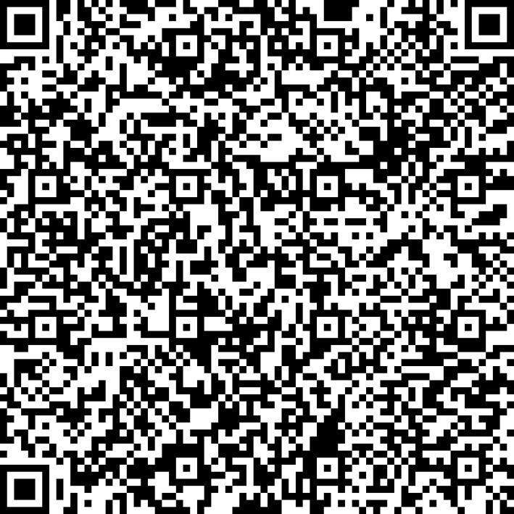
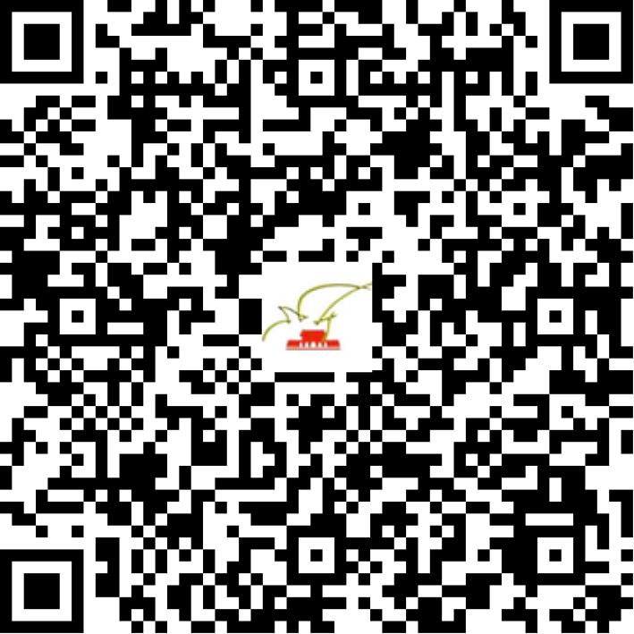

京网文〔2021〕0315-093号

2021 | 年 | 01 | 月 | 13 | 日
名 称 | 北京九金鑫文化传播有限公司
住 所 | 北京市海淀区温泉镇中央档案馆西侧办公区(原大自然山庄)139号
法定代表人 | 李培胜
主要负责人
类 型 | 有限责任公司
首次发证日期 | 2021年01月13日
有效期 | 2024年01月12日
网站域名 | zgcjsbw.cn
经营范围 | 利用信息网络经营音乐娱乐产品
发证机关
编号
许可证有效期届满前30日内办理延续，有效期届满未延续的将依法予以注销。

